Baza de date pentru managementul unei firme de curierat

1. Prezentați pe scurt baza de date (utilitatea ei).

Acest proiect este de utilitate practică deoarece răspunde nevoii din domeniul curieratului de a livra cât mai eficient și rapid coletele. Astfel, o bază de date cu cât mai multe informații simplifică acest proces.

În cadrul firmei fictive de curierat prezentate se respectă urmatoarele reguli:

* Firma este responsabilă cu preluarea comenzilor ce conțin produse din partea altor firme/oameni și livrarea lor clienților corespunzători.
* Venitul firmei constă în costurile de livrare ale comenzilor, stabilite în funcție de zonă (tabelul “delivery_prices”) + anumite taxe extra care se aplică în funcție de greutatea comenzilor (tabelul “weight_codes”).
* Un curier poate conduce o singură mașină la un anumit moment, însă își poate schimba mașina din diferite considerente, fapt ce se va reflecta în tabelul “Cars_history”.
* Curierul poate primi un bonus lunar în funcție de numărul de pachete livrate

în acea lună; un pachet este echivalentul unei linii din tabelul “Shipments_contain_orders”.

* O comandă (“order”) poate fi spartă în mai multe pachete și astfel livrată în mai multe ture (“shipment”), iar o tură poate conține mai multe comenzi/fracțiuni de comenzi; în plus, în cazul plății cash, prețul pentru un pachet va reflecta doar conținutul pachetului.
* Plata se poate face doar card (online sau fizic) sau cash.
* Statusul unui pachet poate fi “success” sau “failed” (sau null dacă încă nu s-a livrat), iar în momentul în care toate pachetele ce compun comanda au statusul “success” comanda este livrată în totalitate.
* Un client nu poate plăti cu card pentru o comandă dacă nu are trecute în prealabil datele cardului printre informațiile personale (tabelul “Customers”); de asemenea, acesta poate fi persoană fizică sau juridică.
* Costurile carburantului pentru mașinile folosite de către curieri este suportat de firmă.
* Costurile reparațiilor din urma accidentelor produse de curieri (vizibile in tabelul “Accidents_history”) vor fi suportate de aceștia.

1. Realizați diagrama **entitate-relație (ERD).**

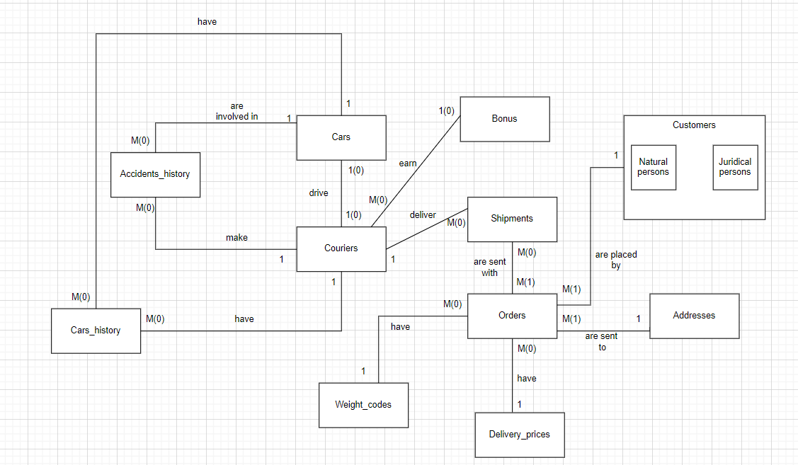

1. Pornind de la diagrama entitate-relație realizați **diagrama conceptuală** a modelului propus, integrand toate atributele necesare.

